Диагностическая карта
GM, Январь 4
Код 22
- Неверное положение дроссельной заслонки(низкое напряжение сигнала)
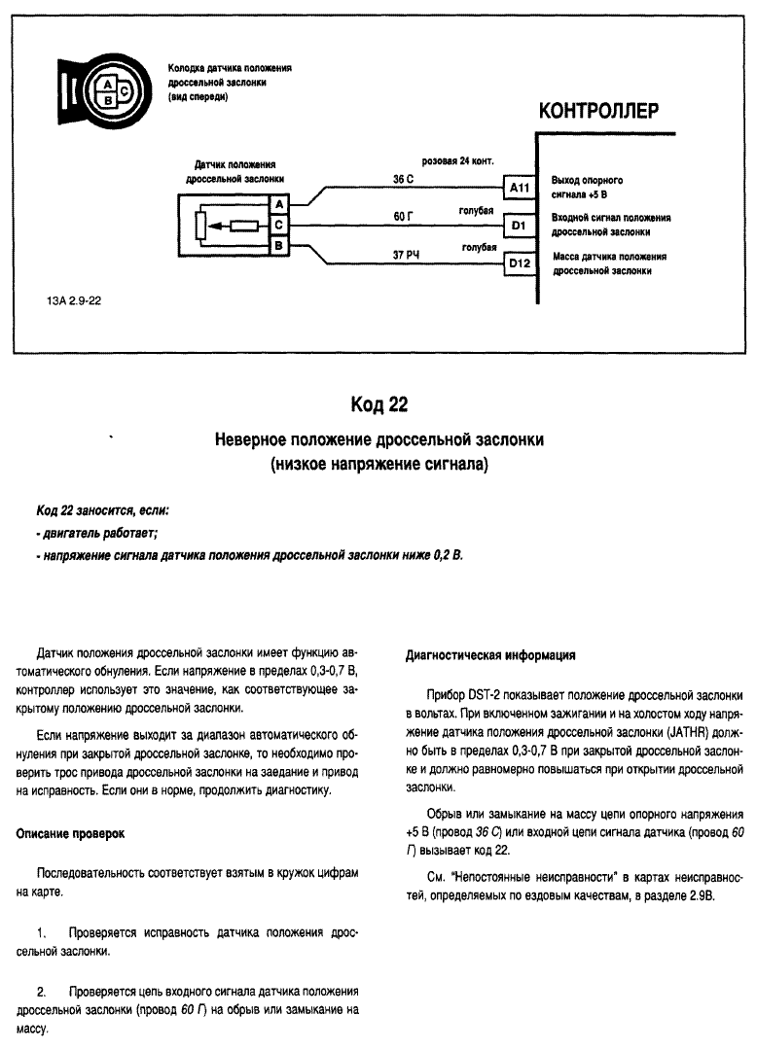
к карте 2.9В
